INFORME TÉCNICO: IMPLEMENTACIÓN DE ALGORITMOS DE RECORTE

Asignatura: Computación Gráfica

Nombre: Josue Andel Chango Parra

Contenido
1. Introducción 3
2. Objetivos 3
Objetivo General: 3
Objetivos Específicos: 3
3. Algoritmo Cohen-Sutherland 3
4. Algoritmo Sutherland-Hodgman 3
5. Comparación de Algoritmos 4
6. Conclusiones 5

- Introducción
El recorte es una técnica fundamental en computación gráfica que permite visualizar únicamente las partes de los objetos que se encuentran dentro de una región determinada denominada ventana de visualización o ventana de recorte.
Se implementaron los algoritmos Cohen-Sutherland para líneas y Sutherland-Hodgman para polígonos.
- Objetivos

Objetivo General:
Implementar algoritmos de recorte para líneas y polígonos utilizando técnicas de computación gráfica.

Objetivos Específicos:
- Implementar Cohen-Sutherland.
- Implementar Sutherland-Hodgman.
- Visualizar gráficamente los objetos antes y después del recorte.
- Analizar el comportamiento de cada algoritmo.
- Comparar la eficiencia de ambos métodos.
- Algoritmo Cohen-Sutherland
Códigos de región:
INSIDE=0000, LEFT=0001, RIGHT=0010, BOTTOM=0100, TOP=1000.
Fórmulas de intersección:
Superior: x=x1+(x2-x1)*(ymax-y1)/(y2-y1), y=ymax
Inferior: x=x1+(x2-x1)*(ymin-y1)/(y2-y1), y=ymin
Derecha: y=y1+(y2-y1)*(xmax-x1)/(x2-x1), x=xmax
Izquierda: y=y1+(y2-y1)*(xmin-x1)/(x2-x1), x=xmin
- Algoritmo Sutherland-Hodgman
Casos:
Dentro→Dentro, Dentro→Fuera, Fuera→Dentro y Fuera→Fuera.
Fórmulas:
Intersección vertical:
y=y1+(y2-y1)*(xclip-x1)/(x2-x1)
x=xclip
Intersección horizontal:
x=x1+(x2-x1)*(yclip-y1)/(y2-y1)
y=yclip
- Comparación de Algoritmos
Cohen-Sutherland trabaja con líneas.
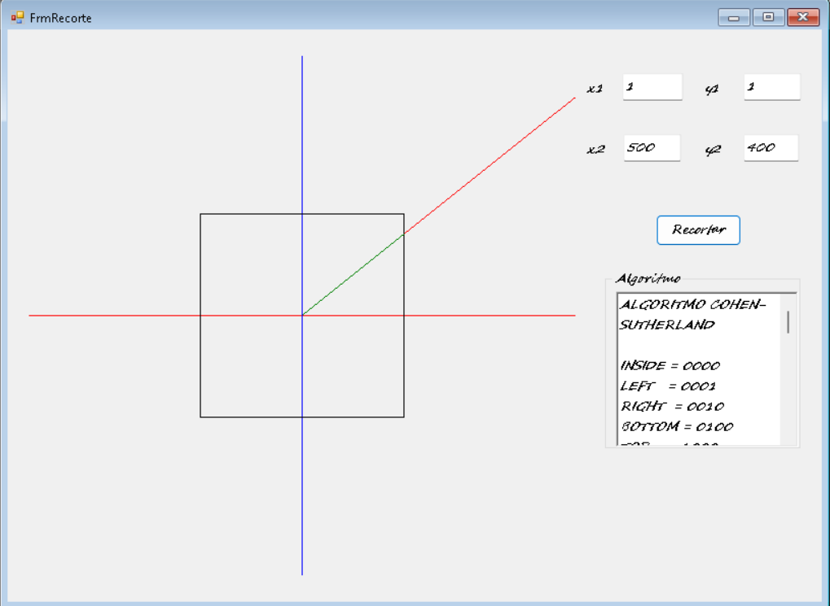
Sutherland-Hodgman trabaja con polígonos.
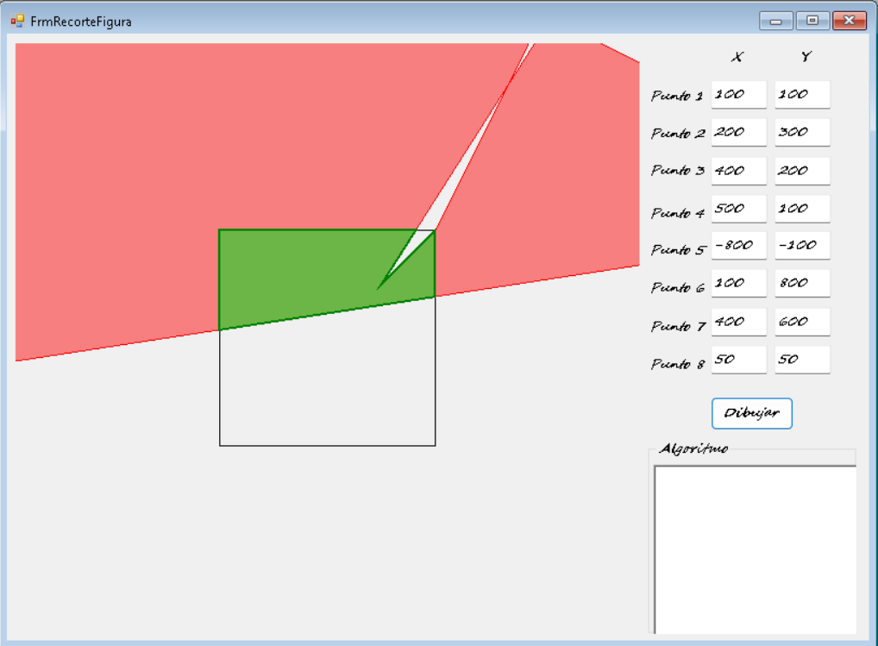
6. Conclusiones
Los algoritmos permiten comprender el proceso de recorte en gráficos bidimensionales y son ampliamente utilizados en sistemas CAD, videojuegos y motores gráficos.

